I Seminário Nacional de Educação em Agroecologia

A implementação de novos conceitos produtivos no Vale do Rio Urucuia: A atuação do Núcleo de Estudos em Agroecologia do IFNMG - Campus Arinos

Hilton Lopes Galvão
Sebastião Lourenço Henrique
Reginaldo Proque
Gabriel Muller Valadão
Rildo Araújo Leite

Resumo
O Núcleo de estudos agroecológicos do IFNMG – Campus Arinos tem sido mais uma semente lançada para germinar e desenvolver atitudes que contribuem para o desenvolvimento sustentável no Vale do Rio Urucuia, localizado no Noroeste Mineiro. Além da disciplina de Agroecologia que perpassa por vários cursos ofertados pela Instituição, destacam-se os projetos de Pesquisa (Bases Agroecológicas para a preservação da Vereda Barra da Vaca; Incremento de valor agregado à fruticultura do Cerrado no Vale do Rio Urucuia; Produtividade e qualidade pós-colheita do tomate cereja sob cultivo orgânico; Recuperação de área de reserva legal através do manejo e enriquecimento com espécies fruteiras nativas do Cerrado) e de Extensão (Visitas da Comunidade ao Campus; Programa Mulheres Mil: Turismo Rural de Base Comunitária; Desenvolvimento da Agricultura Orgânica em Projetos de Assentamentos). Neste contexto, estamos desenvolvendo e oportunizando métodos de organização pelo qual as pessoas aprendem e ensinam a utilizar as potencialidades que possuem, construindo redes de relações estabelecidas com a realidade do trabalho e interlocução de tecnologias agroecológicas.
Palavras-chave: Educação, Sustentabilidade, Agroecologia, Instituto Federal

- O Vale do Rio Urucuia

A microrregião Urucuia Grande Sertão onde está implantado o Núcleo de Estudos em Agroecologia do IFNMG – Campus Arinos constitui-se uma das 7 (sete) micro bacias da mesorregião de Águas Emendadas, esse nome está associado ao Rio Urucuia e Parque Nacional Grande Sertão Veredas. Os 11 municípios abrangidos pelo Campus Arinos são: Cabeceiras, no Estado de Goiás, e Arinos, Bonfinópolis, Buritis, Chapada Gaúcha, Formoso, Pintópolis, Riachinho, São Romão, Uruana de Minas e Urucuia, na região noroeste do Estado de Minas Gerais.
Essa microrregião caracterizada pelas veredas, ainda possui, no município de Arinos, uma estação ecológica no distrito de Sagarana, Unidade de Conservação pertencente ao Estado de Minas Gerais que leva o nome em referência aos escritos de Guimarães Rosa, que apresenta em suas obras vários registros de sua passagem por essa região.
Gutierrez (2010) descreve que o mapa de vegetação do Brasil mostra a Bacia do Rio Urucuia quase totalmente ocupada com atividade agrária inclusive a área de contato entre tipos de vegetação ou de tensão ecológica. Destaca-se uma pequena área remanescente de Savana Arborizada ou de campo cerrado propriamente dito, que provavelmente, coincide com Unidades de Conservação (GUTIERREZ, 2010). O bioma cerrado abriga a Bacia do rio São Francisco e seus afluentes, entre eles o Rio Urucuia, e em suas veredas estão os mananciais.
Considerando os municípios mineiros do território da cidadania do Noroeste de Minas, na área de abrangência do Campus Arinos, temos que 45% da população estão no meio rural que na composição conta com 45 assentamentos da Reforma Agrária envolvendo 3243 famílias. Seu IDH médio é 0,73. Portanto, existe necessidade do fortalecimento e expansão de projetos e ações coletivas que visam o desenvolvimento sustentável da região, haja vista o número expressivo de agricultores familiares sem assistência técnica capacitada para orientá-los.
A região é caracterizada por uma história que envolve atores que desempenham importantes papéis no processo de construção, desconstrução e reconstrução na formação do ambiente onde o trabalho foi desenvolvido; a caracterização do ambiente, do processo em construção, dos caminhos trilhados pelos atores quer sejam instituições públicas, privadas, organizações não governamentais, cidadãos e cidadãs com proximidade e vinculação ao Desenvolvimento Regional Sustentável.
Observa-se que no Vale do Rio Urucuia, a escassez de profissionais capacitados dificulta os agricultores e suas comunidades em conseguir assistência técnica para orientá-los. O mesmo motivo também impede que sejam ampliadas as pesquisas em agroecologia, pois os profissionais contratados para as instituições do ramo não tem, em sua maioria, conhecimentos para desenvolvê-las. Para agravar o problema e ampliar o desafio ainda predomina na educação profissional formal o ensino dentro de concepções e organizações pedagógicas tradicionais e onde o corpo docente ainda tem como base o vínculo com o sistema de produção agropecuária convencional.

- O IFNMG – Campus Arinos

A Rede Federal de Educação Profissional, Científica e Tecnológica do Brasil foi criada através da Lei nº 11.892, de 29 de dezembro de 2008, que instituiu 38 Institutos Federais, presentes em todos os Estados da Federação. Dentre essas instituições, o Instituto Federal de Educação, Ciência e Tecnologia do Norte de Minas Gerais – IFNMG. O Campus Arinos é fruto deste processo de expansão da Rede Federal de Educação Profissional e Tecnológica – Inserido na Fase II (Edital de chamada pública MEC /SETEC nº 001/2007 de 24 de abril de 2007).
O Campus Arinos localiza-se na cidade de Arinos-MG, Noroeste do Estado de Minas Gerais, a 250 km de Brasília, 700 km de Belo Horizonte e a 720 km de Montes Claros – MG, atendendo uma população aproximada de 290.000 habitantes numa área de 45.000 km². Situa-se no Km 407, da rodovia MG 202 Arinos-Buritis, numa área de 57.9 hectares, onde se encontra em funcionamento a sede administrativa e pedagógica. Esta propriedade é fruto da contrapartida obrigatória para sua implantação, firmada entre o IFNMG e a Prefeitura de Arinos, a Associação Comunitária dos Moradores de Arinos - ACOMAR e a Agência de Desenvolvimento Integrado e Sustentável do Vale do Rio Urucuia que doaram a mencionada área para viabilizar a instalação do campus.
A Missão do IFNMG - Campus Arinos é produzir, disseminar e aplicar o conhecimento tecnológico e acadêmico, para formação cidadã, por meio do ensino, da pesquisa e da extensão, contribuindo para o progresso sócio econômico local, regional e nacional, na perspectiva do desenvolvimento sustentável e da integração com as demandas da sociedade e do setor produtivo.
No Ensino, atualmente, são ofertados cursos Técnico em Agropecuária e Técnico em Meio ambiente, além dos Técnicos em Informática e em Administração. Ainda possui os cursos superiores de Tecnologia em Gestão Ambiental e Tecnologia em Produção de Grãos. São inúmeros cursos de Qualificação FIC, PRONATEC e ainda outros na modalidade do Ensino a Distância.
A disciplina de Agroecologia ofertada nos diferentes cursos citados visa integrar o entendimento de várias áreas de conhecimento relevantes com o fim e aplicar na agricultura princípios ecológicos para conservar e utilizar de forma sustentável os recursos naturais e humanos visando manter e/ou aumentar a produtividade e múltiplos outros benefícios diretos e indiretos dos ecossistemas para a sociedade, mitigando a degradação ambiental e diminuindo a dependência de insumos externos.

- IFNMG – Campus Arinos: Desenvolvimento Sustentável para a Região

A consolidação do conceito de agricultura sustentável fortaleceu o movimento favorável à agricultura ecológica, como aquela em condições de atender aos critérios de sustentabilidade na produção de alimentos. O novo paradigma incorpora a preocupação com a “saúde” das interações solo-água-planta e busca maximizar as contribuições biológicas, minimizando entradas energéticas no sistema, principalmente de pesticidas e adubos minerais solúveis (COUTINHO et al. 2003).
A agroecologia, no seu sentido mais amplo, procura então direcionar as atividades produtivas da agropecuária para uma exploração dos recursos naturais, visando principalmente uma mudança qualitativa no ambiente envolvido nessas atividades. Ainda numa visão mais holística da exploração dos recursos naturais, buscando o desenvolvimento das sociedades, a agroecologia só se confirmará como sistema viável se os seus adeptos tiverem uma conduta agroecológica.
Através do Núcleo de Estudos em Agroecologia - Campus Arinos estamos desenvolvendo e oportunizando métodos de organização pelo qual as pessoas da comunidade aprendem e ensinam a utilizar as potencialidades que possuem, transformando a vida de cada um e da coletividade, construindo redes de relações estabelecidas com a realidade do trabalho e interlocução de tecnologias agroecológicas que são propostas. Mais do que a presença de agentes canalizadores de oportunidades é o comprometimento de entidades respeitadas que objetivam trazer benefícios reais para as comunidades do município de Arinos/MG e municípios que compõem o Vale do Urucuia.

  - Metodologia de aplicação

Por ser um Campus novo, onde somente em agosto de 2010 que iniciou as atividades em instalações próprias, ocorreu simultaneamente à sua ocupação, a implantação das tecnologias sociais, oportunidade para os estudantes do curso técnicos em agropecuária em conhecê-las e participar de todo o processo de construção.
Os apoios da Fundação Banco do Brasil e do BNDES, através de recursos financeiros, estão sendo fundamentais na implantação destes empreendimentos econômicos solidários no Campus Arinos que pretende ser um centro de referência de tecnologias sociais para o Vale do Rio Urucuia.
Ainda em 2010, com a aprovação do projeto de implantação do Núcleo de Estudos em Agroecologia (NEA), chegaram recursos para auxilio financeiro ao educando, totalizando 16 bolsistas, todos eles alunos do Curso Técnico em Agropecuária do Campus Arinos, que se envolveram ativamente na condução das tecnologias. Destacam-se as implantações da Horta PAIS; das Cisternas de Placas para captação da água da chuva; das Barraginhas (instaladas ao longo de alguns pontos da estrada que passa pelo Campus); da recuperação de áreas degradadas com adubos verdes; das Fossas Sépticas Biodigestoras; das unidades de criação de frangos Semi-caipiras; e ainda em fase de implantação a unidade do Balde cheio.
Os objetivos do Núcleo de Estudo em Agroecologia (NEA) requerem uma complementação e integração dos conhecimentos já adquiridos pelos estudantes em outras disciplinas ou externamente, para que desenvolvam um pensamento analítico e independente aplicável à solução efetiva de problemas com o fim de construir uma agricultura sustentável. Por esse motivo não é suficiente memorizar e reproduzir os conteúdos teóricos. É fundamental que os estudantes desenvolvam sua capacidade independente de entender, relacionar, reestruturar, aplicar e apresentar de forma didaticamente efetiva os conceitos e as práticas trabalhados em aula. As atividades do NEA são compostas por aulas expositivas, discussões, trabalhos em grupo, práticas experimentais no Setor de Agroecologia do Campus Arinos e práticas do processo produtivo em realidades da agricultura familiar presente nos inúmeros Projetos de Assentamentos da Reforma Agrária presentes na região.
Para apresentar as tecnologias sociais à comunidade, o Campus promoveu visitas técnicas orientadas para os estudantes de escolas estaduais e municipais da região; Visitas técnicas para estudantes dos cursos FIC ofertados pelo IFNMG- Campus Arinos (PROEJA – Produção Rural; Capacitação de Merendeiras; Diaristas Domésticas; alunas do Curso de Turismo Rural de Base Comunitária; PRONATEC e etc.). Durante a promoção de Dias de Campo no Campus, sempre é reservado um tempo para visita de agricultores aos empreendimentos de economia solidária (Figura 1).
O Campus Arinos possui no seu corpo docente e técnico pessoal qualificado para orientação pedagógica das atividades a serem desenvolvidas. São utilizadas as ferramentas do Diagnóstico Rápido Participativo, o DRP, para a sistematização das atividades, bem como para dialogar com a comunidade a respeito dos desafios ambientais contemporâneos e as possibilidades de mitigação de seus efeitos. As Atividades dos projetos ocorrem estrategicamente em parceria com as Instituições governamentais e não governamentais, parceiras do NEA.
Para conhecer e aprender as metodologias de planejamento participativo (MPP) existe inúmeros cursos, mas a maestria, os olhares, a simplicidade, a humildade, a troca, a conquista da confiança só mesmo com a prática do viver e conviver com atores e realidades diversas. O MPP com visualização de resultados consiste em um conjunto articulado de instrumentos, voltado para assegurar maior participação, objetividade e transparência aos processos coletivos de planejamento. O MMP busca superar dificuldades e aumentar a qualidade dos processos de planejamento através do uso articulado de três técnicas: visualização, moderação e dinâmica de grupo.
Foi utilizada também a técnica metodológica da Pesquisa-ação que consiste de uma forma de investigação baseada na autorreflexão coletiva empreendida pelos participantes de um grupo social de maneira a melhorar a racionalidade e a justiça de suas próprias prática sociais e educacionais, como também de seu entendimento dessas práticas e de situações onde acontecem.

  - Resultados pedagógicos obtidos

Em 2010, o projeto de implantação de um Núcleo de Estudos em Agroecologia (NEA) foi aprovado, atendendo a uma carta convite interministerial promovida pelo Ministério da Educação (MEC/SETEC); Ministério da Agricultura Pecuária e Abastecimento (MAPA/COAGRI) e Ministério da Ciência, Tecnologia e Inovação (MCTI/SECIS).
Em 2012, foi aprovado outro projeto no Edital-046 do CNPq para consolidação do Núcleo de Estudos em Agroecologia, com a proposta de criação dos bancos de sementes; implantação de quintais agroflorestais; horta nas escolas; auxílio na certificação Orgânica de hortifrutigranjeiros e reaplicação das tecnologias sociais do Campus Arinos.
Entre os parceiros do NEA – Campus Arinos, citamos: Território da Cidadania do Noroeste de Minas/MDA; Sindicato dos Trabalhadores e Trabalhadoras Rurais de Arinos; Instituto Estadual de Florestas (IEF – Arinos); Empresa de Apoio Técnico Extensão Rural (Emater – Arinos); Agência de Desenvolvimento Integrado e Sustentável do Vale do Urucuia (ADISVRU); Cooperativa Agrossilviextrativista em Base de Agricultura Sustentável e Economia Solidária Ltda (COPABASE); Centro de Referências de Tecnologias Sociais do Sertão (CRESERTÃO) e Prefeitura Municipal de Arinos.
Destaca-se a convivência dos estudantes com os empreendimentos de Tecnologias Sociais do Campus em seu dia a dia e as participações direta ou indiretamente de ações, como por exemplo: Semanas do Meio Ambiente; “I Mostra Microrregional de Produtos Orgânicos”, realizada em outubro de 2011; I Reunião de Formação do Grupo de Trabalho de Constituição do Comitê de Articulação e Acompanhamento para Produção Agroecológica e Certificação Orgânica de Hortifrutigrangeiro no Vale do rio Urucuia, em 2011 (Figura 2); capacitação em “Assessoria técnica para produção orgânica e criação de sistemas participativos de garantia de produtos da agricultura familiar no Território Noroeste de Minas”; participação de 12 estudantes do NEA, em abril de 2012, do II Encontro Regional de Agroecologia – Sudeste, em Montes Claros; apresentação de 12 resumos científicos no III Seminário de Agroecologia do DF, promovido pela UnB em Planaltina-DF, em novembro de 2012.
Dentre os Projetos de Pesquisa desenvolvidos temos: Bases Agroecológicas para a preservação da Vereda Barra da Vaca; Incremento de valor agregado à fruticultura do Cerrado no Vale do Rio Urucuia; Produtividade e qualidade pós-colheita do tomate cereja sob cultivo orgânico; Recuperação de área de reserva legal através do manejo e enriquecimento com espécies fruteiras nativas do Cerrado; e ainda os Projetos de Extensão: Programa Mulheres Mil: Turismo Rural de Base Comunitária; Desenvolvimento da Agricultura Orgânica em projetos de assentamentos localizados no Município de Arinos.
Em 2010, a Embrapa Milho e Sorgo, através do projeto “Redes institucionais, com transferência de tecnologias e processos para o desenvolvimento e convivência com o semi-árido mineiro”, iniciou parceria com o IFNMG – Campus Arinos e implantou no Campus uma Unidade de Referência Técnica (URT) que possibilitou a transferência de tecnologias e processos para a Região do Vale do Urucuia. Foram realizados dias de Campo e apresentados trabalhos resultantes desta URT no II Simpósio Brasileiro de Agropecuária Sustentável, na Universidade Federal de Viçosa – Viçosa/MG, em setembro de 2011 e no Fórum Mundial de Educação Profissional, em Florianópolis-SC, em maio de 2012.
O projeto “Bases Agroecológicas para a preservação da Vereda Barra da Vaca”, cadastrado no Campus Arinos, conta com 03 bolsistas PIBIC-Institucional, estudante do cursos de Tecnologia em Gestão Ambiental, Tecnologia em produção de Grãos e Técnico em Meio Ambiente. O projeto, ainda em andamento, propõe o estudo do comportamento pró-ambiental dos residentes próximos à Vereda Barra da Vaca e ações de recuperação e preservação da vereda, localizada na área urbana do Município de Arinos-MG. Como resultado, 02 resumos foram apresentados no III Seminário de Agroecologia do DF, ocorrido em Planaltina-DF, em novembro de 2012 e outro resumo no II Simpósio de Iniciação Científica do IFNMG, realizado em Januária-MG, em fevereiro de 2013.
Incremento de valor agregado à fruticultura do Cerrado no Vale do Rio Urucuia: Projeto de pesquisa cadastrado no Campus Arinos, conta com 01 bolsista PIBIC – Institucional e 01 PIBIC Jr – FAPEMIG. O projeto, em andamento, pesquisa métodos de desidratação osmótica de frutas do cerrado para preparação de petiscos.
Produtividade e qualidade pós-colheita do tomate cereja sob cultivo orgânico: Foram avaliados 3 diferentes sistemas de produção orgânica, através do uso de composto orgânico, biofertilizante e adubação verde, comparados com o sistema convencional de cultivo. O projeto contou com 6 bolsistas PIBIC Jr, sendo 03 do CNPq; 02 da FAPEMIG e 01 bolsista PIBIC Jr - Institucional. Foram apresentados 06 resumos deste trabalho no III Seminário de Agroecologia do DF, em novembro de 2012 e mais um resumo no II Simpósio de Iniciação Científica do IFNMG, em Januária –MG, ainda em fevereiro de 2013.
Recuperação de área de reserva legal através do manejo e enriquecimento com espécies fruteiras nativas do Cerrado: Projeto apoiado pelo Campus Arinos, teve 01 bolsista PIBIC desenvolvendo atividades de apoio à pesquisa. O objetivo desse estudo foi avaliar o estabelecimento e o crescimento de cinco espécies frutíferas nativas do cerrado, avaliando principalmente o efeito do polímero hidroretentor no estabelecimento das mesmas. Foram plantados sessenta e sete mudas de cinco espécies do cerrado. Resultados foram apresentados em Machado-MG, em evento científico realizado pelo IF-Sul de Minas, em maio de 2012. O mesmo trabalho foi apresentado no III Seminário de Agroecologia do DF, em Planaltina, novembro de 2012.
Curso FIC - Turismo Rural de Base Comunitária: Dentro do Programa Mulheres Mil, o Campus Arinos iniciou o curso para 40 mulheres em Sagarana, distrito de Arinos, onde está localizada a Estação Ecológica, unidade de conservação que conta com alguns Projetos de Assentamentos em seu entorno. Caracterizada por riquezas naturais, a localidade conta ainda com o Centro de Referências de Tecnologias Sociais do Sertão – CRESERTÃO, ONG que conta com o apoio da Fundação Banco do Brasil e que é importante parceria do IFNMG- Campus Arinos.
Desenvolvimento da Agricultura Orgânica em projetos de assentamentos localizados no Município de Arinos: O projeto de extensão iniciado em 2012 contempla 03 projetos de assentamentos em Arinos (Carro Quebrado, Chico Mendes e Ciganos), além da comunidade rural dos Mangues (Figura 3). Capacitação de cerca de 60 agricultores, onde foi construída uma horta em uma Escola localizada na zona rural. O projeto conta com apoio de 04 bolsistas, sendo 02 alunos do Curso Superior de Tecnologia de Produção de Grãos e 02 alunos do Curso Técnico em Agropecuária.

- Considerações Finais

A partir de 2013, de acordo com Lei aprovada na Câmara Municipal de Arinos, o Município teria que adquirir prioritariamente produtos orgânicos e da agricultura familiar para a merenda escolar, todavia, houve uma prorrogação do prazo para 2014, pois não havia condições de tal Lei ser cumprida no âmbito do Município de Arinos. Portanto, além da capacitação e fortalecimento da produção orgânica, o NEA do Campus Arinos será importante no Assessoramento para implantação do Sistema Participativo de Garantia (SPG) de Certificação Orgânica ou Organismos de Controle Social. É este o principal desafio do nosso Núcleo de Estudos em Agroecologia para o ano de 2013 e com parcerias acreditamos que poderemos ser um dos protagonistas nesta ação tão importante para o desenvolvimento sustentável da região do Vale do Rio Urucuia e apoio ao agricultor familiar de Arinos.

- Referências

BRASIL. Lei nº. 11.892, de 29 de dezembro de 2008. Institui a Rede Federal de Educação Profissional, Científica e Tecnológica, cria os Institutos Federais de Educação, Ciência e Tecnologia, e dá outras providências. Diário Oficial da União, Seção 1, p. 1, 30/12/2008.
COUTINHO, H. L. C.; UZEDA, M. C.; ANDRADE, A. G.; TAVARES, S. R. L. Ecologia e biodiversidade do solo no contexto da agroecologia. Informe Agropecuário. v, 24, p. 45-54, 2003.

GUTIERRES, J. V. Sistematização das ações da consultoria exercida no projeto Vale do Urucuia Grandes Sertões, no âmbito da estratégia negocial DRS. Estratégia de desenvolvimento regional sustentável do Banco do Brasil. Projeto de cooperação técnica Fundação Banco do Brasil e Instituto Interamericano de Cooperação para a Agricultura – IICA. Brasília-DF. Junho 2010. Disponível em: < http://www.iica.int/Esp/regiones/sur/brasil/Lists/DocumentosTecnicosAbertos/Attachments/129/Projeto%20Vale%20do%20Urucuia%20Grandes%20Sert%C3%B5es-%20Juraci%20Vieira.pdf>. Acesso em: 15/05/2013.

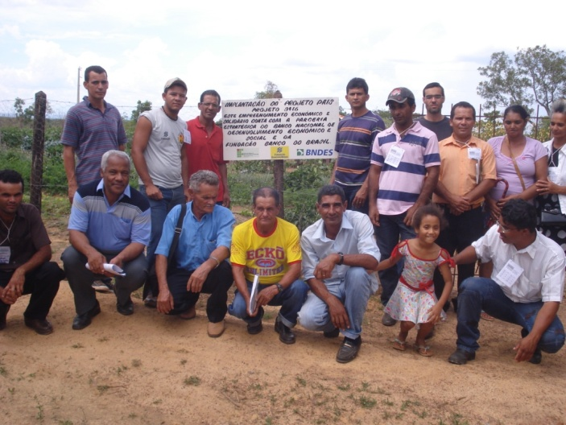
FIGURA 1 - Dia de Campo “I Mostra Microrregional de Produtos Orgânicos” no Campus Arinos. (Arinos – MG, 2013)

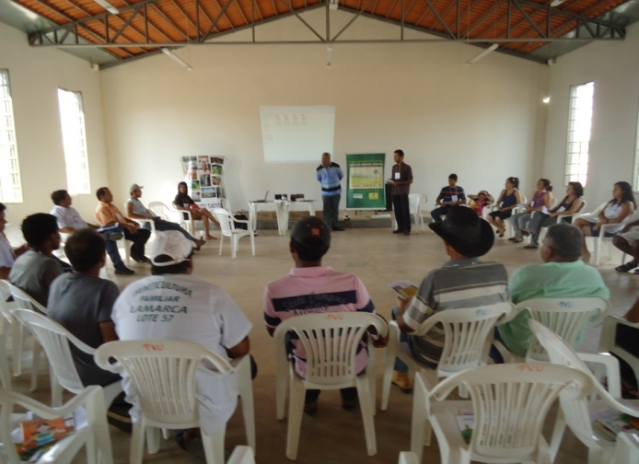
FIGURA 2 - Reunião para formação do Comitê de Articulação e Acompanhamento para Produção Agroecológica e Certificação Orgânica de Hortifrutigrangeiro no Vale do Rio Urucuia. (Arinos – MG, 2013).

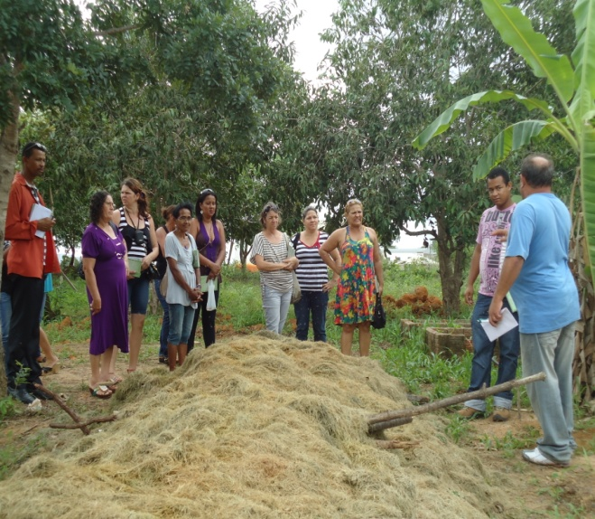
FIGURA 3 - Aula prática de elaboração de composto orgânico para agricultores familiares de projetos de assentamentos em Arinos. (Arinos – MG, 2013).

